**KARYA TULIS ILMIAH**

**GAMBARAN PENGETAHUAN IBU TENTANG MASA PERTUMBUHAN GIGI TERHADAP KONDISI GIGI**

**ANAK DI SDN 064002 KELURAHAN**

**BELAWAN I KECAMATAN**

**MEDAN BELAWAN**



**RITA SITOHANG**

**P07525018160**

**POLITEKNIK KESEHATAN KEMENKES RI MEDAN**

**JURUSAN KEPERAWATAN GIGI**

**2019**

**KARYA TULIS ILMIAH**

**GAMBARAN PENGETAHUAN IBU TENTANG MASA PERTUMBUHAN GIGI TERHADAP KONDISI GIGI**

**ANAK DI SDN 064002 KELURAHAN**

**BELAWAN I KECAMATAN**

**MEDAN BELAWAN**

Sebagai Syarat Menyelesaikan Pendidikan Program Studi

Diploma III



**RITA SITOHANG**

**P07525018160**

**POLITEKNIK KESEHATAN KEMENKES RI MEDAN**

**JURUSAN KEPERAWATAN GIGI**

**2019**

**MEDAN HEALTH POLYTECIINICS OF MINISTRY OF HEALTH**

**DENTAL HYGIENE DEPARTMENT**

**SCIENTIFIC PAPER, 22th March 2019**

**RITA SITOHANG**

**DESCRIPTION OF MOTHER’S KNOWLEDGE ABOUT DENTAL   
GROWTH TO CONDITION OF CHILD TEETH AT SDN 064002 OF**BELA **WAN I VILLAGE OF MEDAN BELAWAN SUB DISTRICT**

**vi +25 pages, 3 Tables, 9 Aftachments**

**ABSTRACT**

One way to maintain healthy teeth and mouth, which must be considered is growth and development of teeth. At the stage of growth and development of teeth, not a few cases were found in children who experience impaired tooth eruption. This is due to a lack of maternal knowledge of tooth growth.

The study was descriptive with a survey method, which aimed to determine the description of mother’s knowledge about the growth period of the child’s teeth towards the condition of child’s teeth at SDN 064002 of Belawan I Village, Medan Belawan sub district. Data collection was taken by giving questionnaires to mothers and direct examination of child’s teeth, the number of samples was 30 peoples. The collected data was processed using a frequency distribution table.

The results of the study of mothers who had good knowledge were 16 peoples (53.3%). The results of examination of children’s dental condition who experienced persistence were 25 peoples (83.3%) and mobility of 20 peoples   
(66.6%).

There were still many mothers who do not know about the eruption of children’s teeth. In children with persistent dental conditions and mobility to extract teeth immediately.

Keywords : Knowledge. Period of dental growth, Persistence, Mobility

References : 13 (2001-2018)

**POLITEKNIK KESEHATAN KEMENKES RI MEDAN  
JURUSAN KEPERAWATAN GIGI**

**KTI, 22 MARET 2019**

**Rita Sitohang**

**GAMBARAN PENGETAHUAN IBU TENTANG MASA PERTUMBUHAN GIGI TERHADAP KONDISI GIGI ANAK DI SDN 064002 KELURAHAN BELAWAN I KECAMATAN MEDAN BELAWAN**

**vi + 25 halaman, 3 Tabel, 9 Lampiran**

**ABSTRAK**

Salah satu cara untuk menjaga kesehatan gigi dan mulut, yang harus diperhatikan adalah pertumbuhan dan perkembangan gigi. Pada tahap pertumbuhan dan perkembangan gigi, tidak sedikit ditemukan kasus pada anak yang mengalami gangguan erupsi gigi. Hal ini disebabkan kurangnya pengetahuan ibu terhadap pertumbuhan gigi.

Penelitian bersifat deskriptif dengan metode survey, yang bertujuan untuk mengetahui gambaran pengetahuan ibu tentang masa pertumbuhan gigi anak terhadap kondisi gigi anak di SDN 064002 di Kelurahan Belawan I Kecamatan Medan Belawan . Pengumpulan data dilakukan dengan memberikan kuesioner pada ibu dan pemeriksaan langsung pada gigi geligi anak, jumlah sample 30 orang. Data yang dikumpulkan diolah dengan menggunakan tabel distribusi frekuensi.

Hasil dari penelitian ibu yang memiliki pengetahuan baik sebanyak 16 orang (53,3%). Hasil pemeriksaan kondisi gigi anak yang mengalami persistensi sebanyak 25 orang (83,3%) dan mobility 20 orang (66,6%).

Masih banyak ibu yang belum mengetahui masa erupsi gigi anak. Pada anak dengan kondisi gigi persistensi dan mobility agar segera dilakukan pencabutan gigi.

Kata Kunci : Pengetahuan, masa pertumbuhan gigi, persistensi, mobility

Daftar Pustaka : 13 (2001-2018)

**KATA PENGANTAR**

Segala puji bagi Tuhan Yesus Yang Maha Esa yang telah memberikan kesehatan kemampuan sehingga saya dapat menyelesaikan Karya Tulis Ilmiah yang berjul “Gambaran Pengetahuan Ibu Tentang Masa Pertumbuhan Gigi Terhadap Kondisi Gigi Anak di SDN 064002 Belawan I Kecamatan Medan Belawan” dengan tepat waktu.Tanpa pertolonganNya tentu saja saya tidak akan sanggup untuk menyelesaikannya dengan baik. Terpujilah Tuhan Yesus Kristus yang melimpahkan kasihNya kepada semua umat manusia yang sangat di kasihiNya. Saya menyadari bahwa tanpa bantuan dan bimbingan dari berbagai pihak penyelesaian Karya Tulis Ilmiah ini tidak akan mudah, oleh karena itu saya ingin mengucapkan terimaksih yang sebesar besarnya kepada :

1. Ibu DR drg. Ngena Ria M. Kes, selaku Pembimbing yang telah Membimbing, meluangkan waktu, tenaga dan pikiran untuk mengarahkan saya sehingga KTI ini selesai.
2. Ibu drg Ety Sofia Ramadhan M.Kes selaku Ketua Jurusan Keperawatan Gigi Kemenkes Medan.
3. Ibu Asnita B.S.S.Pd. S.SiT M.Kes selaku Dosen Penguji yang telah memberikan masukan dan motivasi kepada saya sebelum, selama dan sesudah seminar KTI.
4. Ibu Sondang Spd, M.Kes selaku Dosen Penguji yang telah memberikan masukan dan motivasi kepada saya sebelum, selama dan sesudah seminar KTI.
5. Kepada suami, orang tua dan anak - anak saya yang telah mendukung saya baik materi dan doa yang berlimpah kepada saya selama penyusunan Karya Tulis Ilmiah ini.
6. Ibu Kepala Sekolah SD N 064002 Belawan yang telah membantu dan memberikan ijin Penelitian.
7. Bapak Kepala Dinas Kesehatan Angkatan Laut Belawan beserta teman-teman yang telah mendukung saya dari awal hingga akhir KTI ini selesai.

Penulis menyadari masih banyak kekurangan dalam hal penulisan KTI ini, oleh karena itu , penulis menerima masukan dan saran yang membangun untuk perbaikan KTI ini kedepan. Akhirnya penulis berharap semoga KTI ini memberikan manfaat baik bagi penulis maupun pembaca.

Penulis

Rita Sitohang

**DAFTAR ISI**

Halaman

**ABSTRACT i**

**ABSTRAK ii  
KATA PENGATAR iii   
DAFTAR ISI iv  
DAFTAR TABEL vi  
LAMPIRAN vii**

**BAB I PENDAHULUAN 1**

A. Latar Belakang 1  
B. Perumusan Masalah 2   
C. Tujuan Penelitian 2  
 C.1 Tujuan Umum 2  
 C.2 Tujuan Khusus 2  
D. Manfaat Penelitian 3

**BAB II TINJAUAN PUSTAKA 4**

A. Defenisi Pengetahuan 4  
B. Faktor-Faktor Yang Mempengaruhi Pengetahuan 6  
C. Pertumbuhan dan Perkembangan Gigi 6  
 C.1 Tahap Perkembangan 6  
 C.2 Tahap Klasifikasi 7  
 C.3 Tahap Erupsi Gigi 7  
D. Waktu Erupsi Gigi Susu 8  
E. Waktu Erupsi Gigi Permanen 9  
F. Penyebab Gigi Sukar Erupsi 10  
G. Penyebab Gigi Tidak Teratur 10  
H. Pemeliharan Kesehatan Gigi dan Mulut 11  
 H.1 Menyikat Gigi 11  
 H.2 Penggunaan Dental Floss 11  
 H.3 Penggunaan Alat Pembersih Lidah 12  
 H.4 Memperhatikan Pola Makan 12

H.5 Melakukan Pemeriksaan Ke Dokter Gigi 12

I. Kerangka Konsep 12  
J. Defenisi Operasional 13

**BAB III METODE PENELITIAN 14**

A. Jenis dan Desain Penelitian……. 14  
B. Lokasi dan Waktu Penelitian 14  
 B.1 Lokasi Penelitian 14  
 B.2 Waktu penelitian 14  
C. Populasi dan Sampel Penelitian 14  
 C.1 Populasi Penelitian 14  
 C.2 Sampel Penelitian 14  
D. Jenis dan Desain Penelitian 14  
E. Pengelolahan dan Analisa Data 16

**BAB IV HASIL DAN PEMBAHASAN 17**

1. Hasil Penelitian 17
2. Pembahasan 17

**BAB V SIMPULAN DAN SARAN 19**

A. Simpulan 19

B. Saran 19

**DAFTAR PUSTAKA 20**

**LA MPIRAN**

**DARTAR TABEL**

Halaman

Tabel 4.1 Distribusi Frekuensi Pengetahuan Ibu Tentang Masa   
Pertumbuhan Gigi Terhadap Kondisi Gigi Anak di SDN  
064002 Belawan Tahun 2019 17

Tabel 4.2 Distribusi Frekuensi Kondisi Gigi Anak Kls II di  
SDN 064002 Belawan Tahun 2019 17

**DAFTAR LAMPIRAN**

1. Surat Permohonan Izin Penelitian
2. Surat Keterangan Pelaksanaan Penelitian
3. Informed Consent (Lembar Persetujuan)
4. Daftar Pertanyaan Kuesioner
5. Format Pemeriksaan
6. Etical Clereance
7. Tabel Master
8. Daftar Riwayat Peneliti
9. Jadwal Penelitian
10. Daftar Konsultasi

**BAB 1**

**PENDAHULUAN**

1. **Latar Belakang**

Kesehatan adalah keadaan sejahtera dari badan, jiwa, dan sosial yang memungkinkan setiap orang yang hidup produktif, secara sosial dan ekonomis (UU RI No.36,2009). Pembangunan kesehatan diselenggarakan untuk meningkatkan kesadaran kemauan dan kemampuan hidup sehat bagi setiap orang agar terwujud derajat kesehatan masyarakat yang setinggi-tingginya. Program prioritas pembangunan kesehatan pada periode 2015-2019 dilaksankan melalui program Indonesia sehat dengan mewujudkan paradigma sehat, penguatan pelayanan kesehatan dan jaminan kesehatan nasional. Upaya mewujudkan paradigma kesehatan ini dilakukan melalui pendekatan keluarga dan gerakan masyarakat hidup sehat (Germas).

Kesehatan gigi dan mulut merupakan bagian dari kesehatan tubuh yang tidak dapat dipisahkan satu dan yang lainnya karena akan mempengaruhi kesehatan tubuh. Gigi merupakan salah satu bagian tubuh berfungsi untuk mengunyah, berbicara dan mempertahankan bentuk muka sehingga penting untuk menjaga kesehatan gigi sedini mungkin. Salah satu kesehatan gigi dan mulut yang harus diperhatikan adalah pertumbuhan dan perkembangan gigi. Pada tahap pertumbuhan dan perkembangan gigi, tidak sedikit ditemukan kasus pada anak yang mengalami gangguan erupsi gigi. Hal ini disebabkan kurangnya pengetahuan orang tua terhadap pertumbuhan gigi. Anak masih sangat tergantung pada orang dewasa terutama orang tua dalam hal menjaga kebersihan kesehatan gigi karena kurangnya pengetahuan anak mengenal kesehatan gigi di banding orang dewasa.

Erupsi gigi adalah pergerakan gigi dari dalam prosesus alveolaris ke rongga mulut. Erupsi gigi dapat terjadi pada gigi desidui maupun gigi permanen. Pertumbuhan gigi permanen berkaitan dengan gigi susu, saat gigi permanen sudah sepenuhnya berkembang maka gigi permanen akan mulai muncul sehingga mendorong gigi susu untuk tanggal. Secara berurutan pertumbuhan gigi terdiri atas 3 periode , periode gigi sulung dari usia 6 bulan sampai 3 tahun, periode gigi bercampur dimulai pada usia 6-14 tahun dan periode gigi permanen pada umunya usia 14 tahun karena dipengaruhi oleh faktor riwayat keluarga, ras dan posisi gigi dalam lengkung rahang. Gigi susu berjumlah 20 buah yang terdiri dari empat gigi seri, dua gigi taring dan empat gigi graham, rahang atas dan rahang bawah. Pada gigi permanen berjumlah 32 buah yaitu empat gigi seri, dua gigi taring, empat gigi graham kecil dan empat gigi graham besar pada rahang atas dan rahang bawah.

Berdasarkan hasil Riset Kesehatan Dasar (Riskesdas,2018) mencatat proporsi masalah kesehatan gigi dan mulut sebesar 57,6% dan yang mendapatkan pelayanan dari tenaga medis sebesar 10,2%.

Upaya meningkatkan pengetahuan Ibu terhadap pertumbuhan dan kesehatan gigi anak yaitu dengan peningkatan promotif, proventif, dan kuratif pada anak usia 6-12 tahun adalah salah satu masa periode gigi bercampur yaitu masa pergantian gigi susu dengan gigi permanen. Pada masa tersebut jika ada kelainan yang sedikit pada proses pertumbuhan gigi maka kemungkinan besar dapat menimbulkan letak dan susunan gigi atau keaadaan gigi yang tidak teratur dikemudian hari dalam rongga mulut.

Berdasarkan latar belakang diatas, saya tertarik untuk melakukan penelitiam mengenai gambaran pengetahuan ibu tentang masa pertumbuhan gigi terhadap kondisi gigi anak di SDN 064002 Belawan.

1. **Perumusan Masalah**

Berdasarkan latar belakang diatas peneliti ingin mengetahui bagaimana pengetahuan ibu tentang masa pertumbuhan gigi anak terhadap kondisi gigi anak.

**C. Tujuan Penelitian**

**C.1. Tujuan Umum**

Untuk mengetahui gambaran pengetahuan ibu tentang masa pertumbuhan gigi anak terhadap kondisi gigi anak sebagai salah satu upaya mencegah timbulnya kelainan susunan gigi yang tidak teratur dalam rongga mulut.

**C.2. Tujuan Khusus**

1. Untuk mengetahui gambaran pengetahuan ibu tentang masa pertumbuhan gigi
2. Untuk mengetahui kondisi gigi anak
3. **Manfaat Penelitian**

Dari penelitian diharapkan dapat digunakan sebagai informasi untuk peningkatan pengetahuan ibu tentang masa pertumbuhan gigi anak.

1. Untuk memperoleh data kondisi gigi anak agar diketahui waktu untuk pencabutan gigi anak sesuai indikasi.
2. Hasil penelitian diharapkan dapat sebagai referensi atau sumber data yang dapat digunakan sebagai bahan penyuluhan tentang masa pergantian gigi susu dengan gigi permanen.
3. Sebagai referensi diperpustakaan Jurusan Keperawatan Gigi.

**BAB II**

**TINJAUAN PUSTAKA**

1. **Defenisi Pengetahuan**

Pengetahuan adalah hasil tahu dan ini terjadi setelah seseorang melakukan penginderaan terhadap suatu objek tertentu, Penginderaan terjadi melalui panca indera manusia, yakni penglihatan, pendengaran, penciuman, serta rasa dan raba (Notoadmodjo, 2005).

Pengukuran pengetahuan dapat dilakukan dengan wawancara atau angket yang menyatakan tentang isi materi yang ingin diukur dari subjek penelitian atau responden. Kedalam pengetahuan yang ingin kita ketahui atau kita ukur dapat disesuaikan dengan tingkatan domain diatas (Notoatmodjo,2003).

Beberapa teori lain yang telah dicoba untuk mengungkapkan determinan perilaku dari analisa faktor-faktor yang mempengaruhi perilaku khusunya perilaku yang berhubungan dengan kesehatan, antara lain teori Lawrence Green (Green dalam Notoatmodjo,2003) mencoba menganalisa perilaku manusia dari tingkat kesehatan. Kesehatan seseorang atau masyarakat dipengaruhi oleh dua faktor pokok, yakni faktor perilaku (behavior causes) dan daktor diluar perilaku (non behavior causes). Selanjutnya perilaku itu sendiri ditentukan atau dibentuk oleh 3 faktor, yaitu:

1. Faktor-faktor predisposisi yang terwujud dalam pengetahuan, sikap, kepercayaan, keyakinan, dan nilai-nilai
2. Faktor-faktor pendukung yang terwujud dalam lingkungan fisik, tersedia atau tidak tersedianya fasilitas-fasilitas atau sarana-sarana kesehatan, misalnya puskesmas, obat-obatan, alat komtrasepsi, jamban dan sebagainya.
3. Faktor-faktor pendorong yang terwujud dalam sikap dan perilaku petugas kesehatan atau petugas lain yang merupakan referensi dari masyarakat.

Pengetahuan umumnya datang dari pengalamam, kita juga dapat memperoleh pengetahuan dari informasi yang disampaikan oleh guru, orang lain, teman, buku dan surat kabar. Kita juga menelusurinya sendiri, kita tahu kemana harus bertanya (Diknes Ne,2003).

Pengetahuan seseoranh terhadap objek mempunyai intensitas atau tingkat yang berbeda-beda. Secara garis besarnya dibagi dalam 6 tingkatan, yaitu:

1. Tahu *(know)*

Tahu diartikan hanya sebagai recall (memanggil) memori yang sudah ada sebelumnya setelah mengamati sesuatu.

1. Memahami *(comprehension)*

Memahami suatu objek bukan sekedar tahu terhadap objek tersebut, tidak sekedar dapat menyebutkan, tetapi orang tersebut dapat menginterprestasikan secara benar tentag objek yang diketahui tersebut

1. Aplikasi *(application)*

Apikasi diartikan apabila orang yang telah memahami objek yang dimaksud dapat menggunakan atau mengaplikasikan prinsip yang diketahui tersebut pada situasi yang lain.

1. Analisis *(analisis)*

Analisi adalah kemampuan seseorang untuk menjabarkan dan memisahkan, kemudian mencari hubungan antara komponen-komponen yang terdapat dalam suatu masalah atau objek yang diketahui. Indikasi bahwa pengetahuan seseorang itu sudah sampai pada tingkat analisis adalah apabila orang tersebut telah dapat membedakan, atau memisahkan, mengelompokkan, membuat diagram (bagan) terhadap pengetahuan atau objek tersebut.

1. Sintesis *(synthesis)*

Sintesis menunjukkan suatu kemampuan seseorang untuk merangkum atau meletakkan dalam satu hubungan yang logis dari komponen-komponen pengetahuan yang dimiliki. Dengan kata lain, sintesis adalah suatu kemampuan utnuk menyusun formulasi baru dari formulasi-formulasi yang telah ada.

1. Evaluasi *(evaluation)*

Evaluasi berkaitan dengan kemampuan seseorang untuk melakukan justifikasi atau penilaian terhadap suatu objek tertentu. Penilaian ini dengan sendirinya didasarkan pada suatu kriteria yang ditentukan sendiri atau norma-norma yang berlaku di masyarakat (Notoatmodjo, S,2003).

1. **Faktor-Faktor Yang Mempengaruhi Pengetahuan**

Ada beberapa faktor yang mempengaruhi pengetahuan seseorang, yaitu:

1. Pendidikan

Pendidikan adalah salah satu usaha untuk mengembangkan kepribadian dan kemampuan didalam, diluar dan berlangsung seumur hidup.

1. Media Massa

Sebagai sarana komunikasi, berbagai bentuk media massa seperti, televisi, radio, surat kabar, majalah, internet mempunyai pengaruh besar terhadap pembentukan opini dan kepercayaan orang.

1. Sosial Budaya dan Ekonomi

Kebiasaan dan tradisi yang dilakukan oleh orang-orang tanpa penalaran apakah yang dilakukan baik atau buruk.

1. Lingkungan

Lingkungan adalah segala sesuatu yang ada disekitar individu, baik lingkungan fisik, biologis, maupun sosial.

1. Pengalaman

Pengalaman sebagai sumber pengetahuan adalah suatu cara untuk memperoleh kebenaran pengetahuan dengan cara mengulang kembali pengetahuan yang diperoleh dalam memecahkan masalah yang dihadapi masa lalu.

1. **Pertumbuhan dan Perkembangan Gigi**

Pertumbuhan dan perkembangan gigi kadang-kadang terjadi perbedaan, umumnya gigi bayi mulai tumbuh ketika berumur 6 bulan. Tetapi ada kalanya ada yang tumbuh erupsi pada usia 9 bulan. Itu bukan berarti gigi bayi tumbuh pada usia 6 bulan lebih pintar tentu tidak demikian. Pertumbuhan dan perkembangan gigi dibagi tiga tahap yaitu perkembangan, kalsifikasi dan erupsi.

**C.1 Tahap Perkembangan**

1. Tahap inisiasi adalah permulaan pembentukan kuntum gigi *(bud)* dari jaringan epitel mulut *(epithelial bud stage)*
2. Tahap proliferensi adalah pembiakan dari sel-sel dan perluasan dari organ enamel *(cap stage)*
3. Tahap histidiferensiasi adalah spesialisasi dari sel-sel yang mengalami perubahan histologis dalam susunannya (sel-sel apitel bagian dalam dari organ enamel memnjadi ameloblast, sel-sel perifer dan organ dentin pulpa menjadi odontoblas)
4. Tahap morfodiferensiasi adalah susunan dari sel-sel pembentuk sepanjang dentino enamel dan dentino cemental junction yang akan datang, yang memberi garis luar dan bentuk dan ukuran korona dan akar yang akan datang.

**C.2 Tahap Kalsifikasi**

Tahap klasifikasi adalah suatu tahap pengendapan, matriks, dan garam-garam kalsium. Kalsifikasi akan dimulai selama pengendapan matriks oleh endapan dari suatu nidus kecil, selanjutnya nidus garam -garam kalsium organik bertambah besar oleh tambahan lapisan-lapisan yang pekat.

Apabila klasifikasi terganggu, butir kalsium individu didalam dentin tidak menyatu, dan tertinggal sebagai butir kalsium dasar yang terpisah didalam daerah matriks eosinofilik tersendiri yang tidak terkalsifikasi.

**C.3 Tahap Erupsi Gigi**

Pergerakan gigi kearah rongga mulut dimulai ketika gigi masih didalam tulang rahang. Erupsi merupakan proses yang terus menerus dimulai setelah mahkota terbentuk. Pada saat yang sama, tulang rahang bertambah panjang dan tinggi sehingga terdapat gerakan dari seluruh benih gigi susu kearah permukaan oklusal. Mahkota gigi yang telah terbentuk dalam bentuk dan ukuran tertentu tampak penuh dan menumpuk ketika masih didalam pertumbuhan tulang yang kecil.

Khusus pada seseorang anak masa erupsi gigi secara klinis merupakan indeks kematangan yang berharga. Erupsi gigi pertama lebih erat hubunganya dengan sistem pencernaan dari pada dengan sistem kerangka. Gigi geligi bahwah umumnya erupsi sebelum gigi geligi atas dan biasanya pada anak perempuan erupsi gigi lebih cepat dari pada anak laki-laki. Hal ini merupakan variasi normal berdasarkan pada tipe dasar, sehingga anak-anak yang kurus memperlihatkan erupsi gigi yang lebih cepat dari pada anak-anak yang gemuk. Normal erupsi gigi yang terlambat dari anak yang kuat dan gemuk kadang-kadang kesalahan dengan hypothyroidism dan terapi thyroid yang tidak benar.

Gangguan-gangguan pada erupsi gigi lebih umum dari pada gangguan-gangguan pada pembentukan dan klasifikasi gigi dan biasanya disebabkan oleh pencabutan yang belum pada waktunya (prematur) dari pada gangguan endokrin atau gangguan karena tidak berfungsinya bagian yang lain.

**Tahap Erupsi Gigi Susu**

|  |  |  |  |  |
| --- | --- | --- | --- | --- |
| Maksila | Kalsifikasi | Mahkota Lengkap | Erupsi | Akar Lengkap |
| i1 | 4 Bulan In utero | 1 ⅟₂ bulan | 7⅟₂ bulan | 1⅟₂ bulan |
| i2 | 4 ⅟₂ bulan in utero | 2⅟₂ bulan | 9 bulan | 2 tahun |
| C | 5 bulan in utero | 9 bulan | 18 bulan | 3 ⅟₄ tahun |
| m1 | 5 bulan in utero | 6 bulan | 14 bulan | 2 ⅟₂ tahun |
| m2 | 6 bulan in utero | 11 bulan | 24 bulan | 3 tahun |
| Mandibula |  | | | |
| i1 | 4⅟₂ Bulan In utero | 2⅟₂ bulan | 6 bulan | 1⅟₂ bulan |
| i2 | 4 ⅟₂ bulan in utero | 3 bulan | 7 bulan | 1⅟₂ bulan |
| C | 5 bulan in utero | 9 bulan | 16 bulan | 3 ⅟₄ tahun |
| m1 | 5 bulan in utero | 5⅟₂ bulan | 12 bulan | 2 ⅟₄ tahun |
| m2 | 6 bulan in utero | 10 bulan | 20 bulan | 3     tahun |

1. **Waktu Erupsi Gigi Susu**

Munculnya gigi normal pertama kali antara usia 4-6 bulan paling lambat antara 20-26 bulan. Gigi tumbuh secara beruntun dimulai dari gigi seri pertama bawah, kemudian di ikuti oleh gigi seri pertama atas selanjutnya gigi seri kedua atas dan bawah dan seterusnya. Gigi akan tumbuh secara lengkap sejumlah 20 buah yaitu : 10 buah gigi atas dan 10 buah gigi bawah.

Waktu Erupsi Gigi Susu :

|  |  |
| --- | --- |
| **Gigi Susu** | **Erupsi** |
| Gigi seri pertama rahang bawah | 6-7 bulan |
| Gigi seri pertama rahang atas | 7-8 bulan |
| Gigi seri kedua rahang bawah | 8-9 bulan |
| Gigi seri kedua rahang atas | 8-9 bulan |
| Gigi taring rahang bawah | 14-16 bulan |
| Gigi taring rahang atas | 16-18 bulan |
| Gigi geraham pertama rahang bawah | 12-14 bulan |
| Gigi geraham pertama rahang atas | 12-14 bulan |
| Gigi geraham kedua rahang bawah | 20-30 bulan |
| Gigi geraham kedua rahang atas | 20-30 bulan |

Jadi dengan demikian gigi susu berguna dan berpengaruh terhadap kesehatan individu, perkembangan rahang, erupsi gigi tetap, perkembangan fisik, dan mental anak-anak, karena dengan kehilangan dini gigi susu mengakibatkan perkembangan rahnag yang normal tidak mungkin terjadi dan gigi M1 tidak dapat tumbuh pada posisi yang normal sebagai kunci dari oklusi.

1. **Waktu Erupsi Gigi Permanen**

Gigi permanen yang pertama erupsi adalah gigi geraham pertama rahang bawah, yaitu saat anak berumur 6 tahun. Gigi tersebut mulai terkalsifikasi pada saat bayi dilahirkan. Gigi ini adalah gigi yang terbesar diantara gigi geligi susu dan gigi ini baru erupsi setelah pertumbuhan dan perkembangan rahang sudah cukup memberi tempat untuknya.

Gigi M1 ini oleh orangtua disangka biasa mengalami pergantian, sehingga mereka tidak begitu memperhatikannya, baru kalau gigi tersebut terkena karies dan dibawa kedokter gigi, serta mendapat penjelasan maka baru disadari bahwa gigi tersebut tidak dapat diganti lagi.

Waktu Erupsi Gigi Permanen

|  |  |
| --- | --- |
| **Gigi Permanen** | **Erupsi** |
| Gigi seri pertama rahang bawah | 6-7 tahun |
| Gigi geraham besar pertama rahang bawah | 6-7 tahun |
| Gigi geraham besar pertama rahang atas | 6-7 tahun |
| Gigi seri pertama rahang atas | 7-8 tahun |
| Gigi seri kedua rahang bawah | 7-8 tahun |
| Gigi seri kedua rahang atas | 8-9 tahun |
| Gigi taring rahang bawah | 9-10 tahun |
| Gigi geraham kecil pertama rahang atas | 10-11 tahun |
| Gigi geraham kecil pertama rahang bawah | 10-12 tahun |
| Gigi taring rahang atas | 11-12 tahun |
| Gigi geraham kecil kedua rahang atas | 10-11 tahun |
| Gigi geraham kecil kedua rahang bawah | 11-12 tahun |
| Gigi geraham besar kedua rahang bawah | 11-13 tahun |
| Gigi geraham besar kedua rahang atas | 12-13 tahun |
| Gigi geraham ketiga rahang bawah | 17-21 tahun |
| Gigi geraham ketiga rahang bawah | 17-21 tahun |

1. **Penyebab Gigi Sukar Erupsi**

Hal-hal menyebabkankan gigi sukar muncul (erupsi) tersebut antara lain (Siagian, Erna Y (2004) ):

1. Kekurangan tempat, karena perbandingan antara panjang dan besarnya tulang rahang tidak sesuai dengan besarnya gigi, mungkin dikarenakan ukuran gigi yang besar dengan rahang yang sempit.
2. Karena tulang rahang terlalu keras sehingga menjepit gigi tersebut.
3. Karena tekanan dari gigi sampingnya yang tumbuh tidak teratur.
4. Karena gigi susu yang tidak tanggal pada waktunya, sehinga gigi permanen yang dalam perjalanan erupsi tidak memperoleh jalan yang benar.
5. **Penyebab Gigi Tidak Teratur**
6. Penyebab Tidak Langsung

Faktor-faktor yang menyebabkan terjadinya kelainan pertumbuhan dan perkembangan tubuh, secara tidak langsung berpengaruh pada timbulnya kelainan pertumbuhan dan perkembangan rahang dan gigi seseorang, antara lain:

1. Faktor keturunan
2. Faktor gangguan pada janin
3. Gangguan keseimbangan kelenjar endokrin
4. Penyebab langsung
5. Gigi yang tidak tumbuh/tidak ada
6. Gigi yang berlebih
7. Gigi susu yang tanggal sebelum waktunya
8. Gigi susu yang tidak tanggal meskipun gigi tetap penggantiannya telah tumbuh (persistensi)
9. Tanggalnya gigi tetap
10. Bentuk gigi yang tidak normal
11. Otot bibir yang tidak normal
12. **Pemeliharaan Kesehatan Gigi dan Mulut**

**H.1 Meyikat Gigi**

Penyikatan gigi dilakukan minimal 2 kali sehari yaitu pagi setelah sarapan dan malam sebelum tidur. Untuk emyikat gigi secara benar sebaiknya dilakukan lebih dari 2 menit (Riyati,E,2005). Beberapa hal yang harus diperhatikan dalam menyikat gigi anak balita (Jane Kemp,2004).

1. Berdirilah dibelakang anak untuk meyikat giginya, dengan begitu akan membuat lebih mudah menyentuh mulutnya dengan sikat.
2. Jagalah anak balita agar tidak menelan pasta gigi, banyaknya pasta gigi yang diberikam pada balita dianjurkan sebesar biji kacang polong, karena terlalu banyak pasta bisa membuat gigi tetapnya mengalami perubahan warna
3. Mulailah dari usia 2 tahun anak sudah dapat diajarkan menyikat gigi dengan metode *schrob* . metode ini adalah salah satu metode menyikat gigi yang mudah dan sederhana untuk dianjurkan kepada anak. Caranya meyikat gigi bagian atas dan bawah kearah samping kanan dan kiri, kemudian seluruh gigi bagian samping dan seluruh gigi bagian belakang disikat, lalu anak berkumur dengan air bersih beberapa kali.

**H.2 Penggunaan Dental Floss**

Dental floss atau benang gigi dilakukan untuk membantu membersihkan sisa-sisa makanan yang ada didaerah yang sulit dijangkau oleh sikat gigi, yaitu didaerah proximal atau diantara gigi.

**H.3 Penggunaan alat pembersih lidah**

Alat pembersih lidah berfungsi untuk membersihkan permukaan lidah pada saat setelah meyikat gigi. Orang sering mengabaikan lidah. Sisa susu pada balita sering menempel dilidah sehingga lidahpun perlu dibersihkan.

**H.4 Memperhatikan pola makan**

Kurangi makanan manis dan mudah melekat pada gigi seperti, permen atau coklat antara selang waktu makan, siapkan makanan yang kaya akan kalsium, fosfor, serta vitamin. Mineral dan vitamin tersebut diperlukan untuk pertumbuhan gigi balita. Perbanyak makan-makanan yang berserat seperti sayuran dan buah-buahan karena makanan ini bersifat pembersih yang membutuhkan proses pengunyahan secara berulang-ulang.

**H.5 Melakukan pemeriksaan ke dokter gigi**

Pemeriksaan rutin 3-6 bulan sekali sangat berguna terutama dalam memonitor pertumbuhan gigi balita serta mendeteksi kelainan gigi anak sejak dini.

1. **Kerangka Konsep**

Kerangka konsep penelitiam adalah kerangka hubungan antara konsep-konsep yang ingin diamati dan diukur melalui penelitian-penelitian yang akan dilakukan (Notoatmodjo,2005).

Dalam penelitian ini yang terjadi variabel independent (variabel bebas) adalah pengetahuan ibu, sedangkan yang menjadi variabel dependent (variabel terikat) adalah kondisi gigi anak usia 6-12 tahun di SDN 064002 Kelurahan Belawan I Kecamatan Medan Belawan.

Variabel Independent Variabel Dependent

Pengetahuan Ibu tentang masa pertumbuhan gigi anak :

-Baik

-Sedang Buruk

Kondisi gigi anak

* Persistensi
* Mobility

1. **Defenisi Operasional**
2. Pengetahuan adalah pemahaman ibu tentang masa pertumbuhan gigi pada anaknya.
3. Gigi susu adalah gigi sementara pada anak yang akan tanggal dan diganti oleh gigi tetap.
4. Gigi permanen adalah gigi tetap setelah diganti oleh gigi susu, apabila gigi permanen tanggal maka tidak akan tumbuh gigi lain yang menggantikan gigi tersebut.
5. Kondisi gigi anak adalah keadaan gigi anak yang diperiksa secara langsung dalam rekam medik.
6. Mobility adalah pergerakan gigi yang dapat digerakan pada arah vertical atau horizontal.
7. Persistensi adalah suatu keadaan gigi susu masih berada di mulut/belum lepas, tetapi gigi tetap yang akan menggantikannya sudah tumbuh.

**BAB III**

**METODE PENELITIAN**

1. **Jenis dan Desain Penelitian**

Jenis penelitian adalah penelitian deskriptif dengan metode survei, dimana penelitian yang dilakukan bertujuan untuk mengetahui gambaran pengetahuan Ibu tentang masa pertumbuhan gigi anak terhadap kondisi gigi pada anak usia 6-12 tahun di SDN 064002 di Kelurahan Belawan I Kecamatan Medan Belawan .

1. **Lokasi dan Waktu Penelitian**

**B.1 Lokasi Penelitian**

Penelitian ini dilakukan di SDN 064002

**B.2 Waktu Penelitian**

Waktu penelitian dilakukan pada bulan maret sampai juni 2019

1. **Populasi dan Sampel Penelitian**

**C.1 Populasi Penelitian**

Populasi adalah keseluruhan subyek yang akan diteliti (Mc,Ircham,2006). Populasi dalam penelitian adalah ibu dan siswa/siswi kelas I-IV yang berjumlah 200 orang.

**C.2 Sampel Penelitian**

Sample adalah sebagian atau wakil populasi yang diteliti. Dalam pengambilan sample peneliti mengacu kepada pendapat (Arikunto,2006). Sample yang diatas adalah sample minimal yaitu ibu dan siswa/siswi kelas II yang masing – masing berjumlah 30 orang.

1. **Jenis dan Cara Pengumpulan Data**

Data yang diperlukan dalam penelitian ini adalah data primer dan data skunder. Data primer yaitu data yang didapat langsung dari responden dengan cara memberikan kuesioner, sedangkan data sekunder adalah data yang didapat dari sekolah.

Data yang telah dikumpul diolah dengan cara manual dengan langkah-langkah sbb:

1. *Editing*

Memeriksa kuesioner yang telah masuk apakah semua pertanyaan telah diisi.

1. *Cooding*

Memberi code-code atau angka-angka tertentu terhadap kuesioner. Untuk mengetahui tingkat pengetahuan responden terhadap masa pergantian gigi susu dengan gigi permanen saya ajukan 15 pertanyaan dengan 3 pilihan jawaban.

Untuk tiap jawaban diberikan nilai sbb:

* Nilai 10 bila jawaban benar
* Nilai 0 bila jawaban salah

Maka untuk mengetahui pengetahuan dari orang tua tersebut digunakan Rumus :

I = Nilai Maximum – nilai minimum

3

= 15-0

3

= 5

Maka didapat keseimpulan

* Baik = 10-15
* Sedang = 5-10
* Buruk = 0-5

Persiapan yang dilakukan untuk pemeriksaan:

Alat :

1. Kaca mulut
2. Sonde
3. Pinset
4. Clemek
5. Format pemeriksaan

Bahan :

1. Air

Pelaksanaanya:

Dalam melakukan pemeriksaan, penelitian membuat sebuah tim yang terdiri dari dua orang, yaitu:

1. Orang yang pertama yaitu peneliti sendiri yang bertugas sebagai pemeriksa keaadaan susunan gigi
2. Orang kedua yaitu bertugas sebagai pencatat hasil pemeriksaan diformulir pemeriksaan, sekaligus memanggil nama sampel satu persatu.

Adapun kegiatan yang dilakukan dalam penelitian ini adalah sebagai berikut :

1. Perkenalan peneliti dengan siswa/siswi usia 6-12 tahun SDN 064002 di Belawan.
2. Perkenalan peneliti dengan ibu siswa/siswi usia 6-12 tahun SDN 064002 Belawan.
3. Peneliti menjelaskan kegiatan yang akan dilakukan
4. Peneliti memberikan kuesioner pada orang ibu usia 6-12 tahun SDN 064002 di Belawan.
5. Peneliti melakukan pemeriksaan gigi pada usia 6-12 tahun SDN 064002 di Belawan.
6. Peneliti memberikan penyuluhan pada anak dan ibu tentang masa pertumbuhan dan pergantian gigi susu dengan gigi permanen.
7. **Analisa Data**

Analisa data dilakukan dengan cara manual untuk memberikan informasi mengenai tingkat pengetahuan ibu tentang masa pertumbuhan gigi pada siswa/siswi kelas II di SD 064002 Kelurahan Belawan I, Kecamatan Medan Belawan.

Data yang dikumpulkan disajikan dalam bentuk table distribusi frekuensi dan variable yang di teliti.

**BAB IV**

**HASIL DAN PEMBAHASAN**

1. **Hasil Penelitian**

Berdasarkan penelitian yang dilakukan pada siswa/i kelas II di SDN 064002 Kelurahan Belawan I Kecamatan Medan Belawan tahun 2019, maka data yang terkumpul dapat dibuat dengan tabel distribusi frekuensi sebagai berikut.

Tabel 4.1

Distribusi Frekuensi Pengetahuan Ibu Tentang Masa Pertumbuhan Gigi Terhadap Kondisi Gigi Anak di SDN 064002 Kelurahan Belawan I Kecamatan Medan Belawan

|  |  |  |
| --- | --- | --- |
| Kategori Pengetahuan | Jumlah (n) | Persentase (%) |
| Baik | 16 | 53,3 |
| Sedang | 14 | 46,6 |
| Buruk | 0 | 0 |
| Jumlah | 30 | 100 |

Berdasarkan Tabel 4.1 diperoleh data pengetahuan dengan kriteria baik sebanyak 16 Ibu (53,3%), kriteria sedang sebanyak 14 Ibu (46,6%) dan tidak ada pengetahuan buruk.

Tabel 4.2

DIstribusi Frekuensi Kondisi Gigi anak kelas II di SDN 064002 Kelurahan Belawan I kecamatan Medan Belawan

|  |  |  |
| --- | --- | --- |
| Kondisi Gigi | Jumlah (n) | Persentase (%) |
| Mobility | 20 | 66,6 |
| Persistensi | 25 | 83,3 |

Berdasarkan Tabel 4.2 dapat dilihat bahwa kondisi gigi anak yang mobility 20 orang (66,6%), sedangkan yang mengalami persis tensi 25 orang (83,3%).

**B. Pembahasan**

Berdasarkan hasil penelitian lebih dari separuh ibu memiliki pengetahuan baik (53,3%), sedangkan ibu yang memiliki pengetahuan sedang (46,6%) dan tidak ada ibu dengan pengetahuan yang buruk. Hal ini selaras dengan pendapat (Notoadmodjo, 2003) bahwa salah satu faktor yang mempengaruhi pengetahuan seseorang adalah pengalaman.

Tabel 4.2 tentang hasil pemeriksaan kondisi gigi anak menunjukkan bahwa anak yang mengalami mobility gigi sebanyak (66,6%) dan anak mengalami pesistensi gigi sebanyak (83,3%).

Berdasarkan koesioner yang diberikan masih ada ibu yang belum mengetahui tentang akibat pencabutan gigi susu sebelum waktunya tanggal. Fungsi gigi susu adalah sebagai penuntun pertumbuhan gigi permanen, jika dicabut sebelum waktunya peran fungsi tersebut akan hilang dan gigi permanen dapat tumbuh tidak teratur. Berdasarkan hasil penelitian diketahui masih banyak ibu yang belum mengetahui tentang gigi susu dan masa pertumbuhan gigi. Menurut Suratri, dkk (2014) Gigi sulung adalah gigi yang tumbuh pada masa kanak-kanak. Keberadaan gigi sulung dalam rongga mulut merupakan faktor penting dalam menjaga integritas lengkung rahang selama perkembangan benih gigi tetap. Fungsi gigi sulung di dalam rongga mulut antara lain sebagai organ pengunyahan yang berperan penting dalam system pencernaan untuk menunjang nutrisi terhadap tumbuh kembang anak. Selain itu fungsinya juga menjaga estetik, fungsi bicara, penyedia ruang untuk gigi permanen dan sebagai penuntun gigi permanen yang akan erupsi. Secara langsung gigi sulung turut berperan merangsang pertumbuhan dan perkembangan. Secara alami gigi sulung akan tanggal sebelum gigi tetap tumbuh, tetapi karena disebabkan oleh gigi sulung karies berpengaruh terhadap perkembangan oklusi dan penutupan ruang sehingga dapat menyebabkan gigi berjejal.

Peran ibu sangat diperlukan dalam membimbing, memberikan pengertian dan mendampingi anak agar dapat memelihara kesehatan gigi dan mulutnya. Selain itu ibu juga mempunyai peran yang cukup besar didalam mencegah terjadinya kelainan letak dan susunan gigi atau keadaan gigi yang tidak teratur.

Kualitas gigi seseorang ditentukan benih gigi dan bagaimana gigi geligi dirawat sejak awal tumbuh. Perawatan gigi anak juga tergantung bagaimana ibu membantu merawatnya, salah satunya dengan cara penyikatan gigi yang di lakukan minimal 2 kali sehari yaitu pagi setelah sarapan dan malam sebelum tidur. Untuk menyikat gigi secara benar sebaiknya dilakukan lebih dari 2 menit (Riyati.E, 2005).

**BAB V**

**SIMPULAN DAN SARAN**

1. **Simpulan**

Berdasarkan hasil penelitian dan pengelolahan data yang dilakukan oleh peneliti maka dapat ditarik kesimpulan sebagai berikut :

1. Pengetahuan ibu tentang masa pergantian gigi susu dengan gigi permanen terutama besar dengan kategori baik (53,3%).
2. Berdasarkan hasil pemeriksaan kondisi gigi anak diketahui gigi anak mengalami persinstensi (83,3%) dan mobility (66,6%).
3. 97 % anak memiliki kondisi gigi dengan indikasi pencabutan (mobility 3 dan atau persistensi)
4. **Saran**
5. Diharapkan ibu dapat memantau masa pertumbuhan gigi geligi untuk mencegah kondisi gigi yang persistensi.
6. Diharapkan ibu agar membawa anak kedokter gigi untuk pencabutan gigi yang persistensi dan mobility III.
7. Diharapkan pihak sekolah agar menjalin kerjasama dengan puskesmas agar menjalankan program UKGS.

**DAFTAR PUSTAKA**

Arikunto, 2006. Prosedur Penelitian Suatu Pendekatan Praktek. Jakarta :   
 PT.Rineka Cipta.

Diknes Ne.(2003) Faktor Faktor yang Mempengaruhi Pengetahuan   
 Gerakan Hidup Sehat (Germas, 2016). Mewujudkan Indonesia Sehat.

Ircham,M.(2008). Menjaga Kesehatan Gigi dan Mulut Anak-anak dan Ibu Hamil.Yogyakarta.Fitramaya.

Jane Kemp.(2004).Gigi Si Kecil:Cara Menjaga Kesehatan Gigi dan Gusi Anak.Jakarta : Erlangga,hal 107-128

Pradnya Paramita,M.(2001). Memahami Pertumbuhan dan Kelainan Gigi Anak.Jakarta: Puspa Swara Anggota IKAPI.

Riset Kesehatan Dasar (RisKesDa,2018) Masalah kesehatan gigi dan mulut.

Riyati,E(.2005)Pengenalan dan Perawatan Kesehatan Gigi Anak Sejak Dini.Bandung:Jurnal Kedokteran Gigi anak.

Siagian, Erna Y (2004). Beberapa Anomali Yang disebabkan Persistensi  
 Gigi serta perawatannya. Skripsi Medan: Fakultas Kedokteran Gigi  
 Universitas Sumatera Utara

Soekidjo Notoadmojo,S.(2012).Prosi Kesehatan dan Perilaku Kesehatan   
 Jakarta:Rineka Cipta

Suratri, dkk (2014). Pengetahuan, sikap, Perilaku, Orang Tua, tentang kesehatan gigi dan mulut pada usia taman kanak-kanak di

Provinsi DIY.

Undang Undang Kesehatan (UU RI No.36,2009).

Wirza.(2016,Maret 02). Penyebab Gigi Tidak Teratur.Retrieved from  
 htt://kimsosilztoothsmile.wordpress.com/penyebab-gigi-tidak- teratur-z/

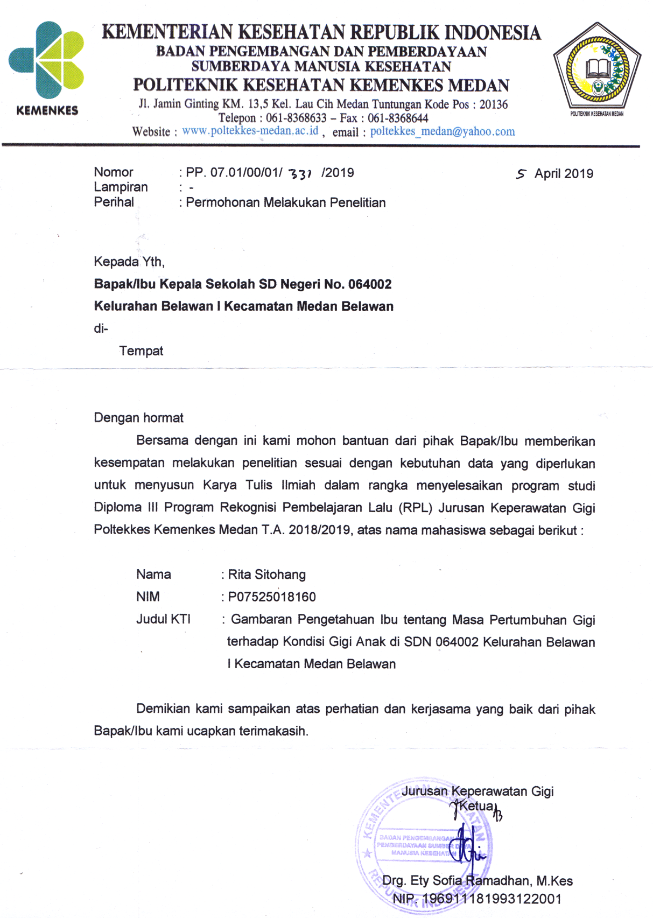

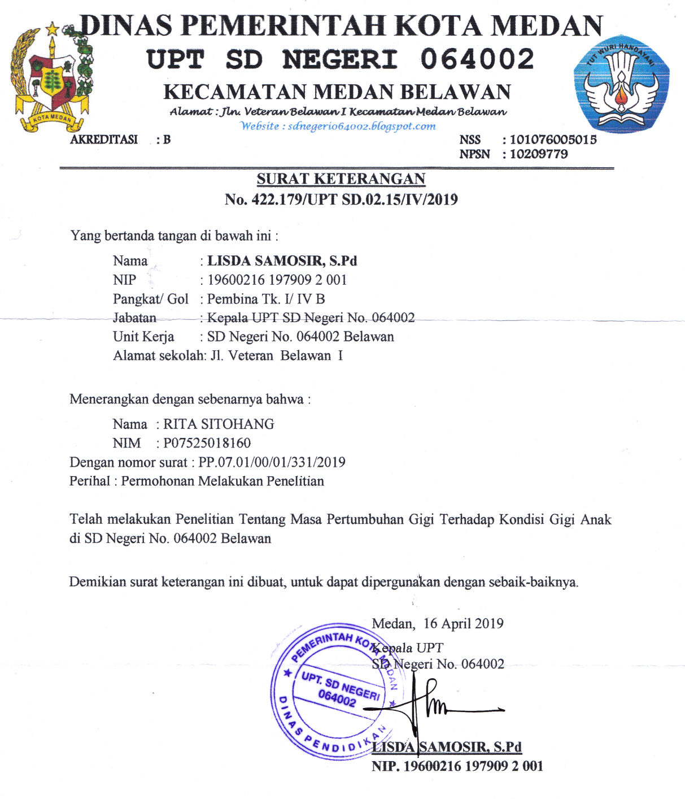

**LEMBAR PENGESAHAN**

**( informed consent )**

Saya yang bertanda tangan di bawah ini menyatakan bahwa saya telah mendapat penjelasan secara rinci dan telah mengerti mengenai penelitian yang akan dilakukan oleh Rita Sitohang dengan judul “ Gambaran Pengetahuan Ibu tentang Masa Pertumbuhan Gigi terhadap Kondisi Gigi Anak di SDN 064002 Kelurahan Belawan I Kecamatan Medan Belawan”.

Nama : …………………………………………………………………………

Saya memutuskan untuk setuju ikut berbartisipasi pada penelitian ini secara sukarela. Bila selama penelitian ini saya menginginkan mengundurkan diri, maka saya dapat mengundurkan diri sewaktu-waktu tanpa sanksi apapun.

Medan, 16 April 2019

Responden Peneliti

(………………….) ( Rita Sitohang )

PO7525018160

**KOESIONER**

**GAMBARAN PENGETAHUAN TENTANG MASA PERGANTIAN GIGI SUSU DENGAN GIGI PERMANEN PADA ANAK USIA ( 6-12 TAHUN) DI SDN 064002 MEDAN TAHUN 2016 DAFTAR PUSTAKA**

**NAMA SISWA :**

**KELAS : Hari / Tanggal :**

**Identitas Responden ( ORANGTUA)**

**NAMA :**

**JENIS KELAMIN :**

**UMUR :**

**PENDIDIKAN :**

**DAFTAR PERTANYAAN**

1. **Pertanyaan Mengukur Gambaran Pengetahuan Tentang Masa Pergantian Gigi**
2. Gigi anak-anak (gigi susu) berjumlah:
3. 20 Gigi
4. 25 Gigi
5. 32 Gigi
6. Berapakah jumlah gigi tetap:
7. 32 Gigi
8. 20 Gigi
9. 36 Gigi
10. Pada usia berapakah pertama kali gigi susu tumbuh:
11. 6 – 7 bulan
12. 2 – 3 bulan
13. 10 – 11 bulan
14. Apa sajakah jenis-jenis pada gigi susu anak:
15. Gigi seri, gigi taring dan gigi geraham
16. Gigi taring saja
17. Gigi geraham dan gigi taring saja
18. Apa sajakah jenis-jenis gigi dewasa / gigi tetap:
19. Gigi seri, gigi taring, gigi geraham kecil dan gigi geraham besar
20. Gigi taring dan gigi geraham
21. Gigi seri, gigi taring dan gigi geraham
22. Mengapa gigi sulung perlu dirawat:
23. Memberi ruang pada gigi tetap yang nanti akan digantikan
24. Mempertahankan keindahan gigi
25. Tidak perlu dirawat karena gigi sulung akan di gantikan dengan gigi tetap
26. Umur berapakah gigi sulung terbentuk secara lengkap:
27. 3 Tahun
28. 5 tahun
29. 3 Bulan
30. Umur berapakah gigi sulung mulai di gantikan oleh gigi tetap:
31. 6 – 7 bulan
32. 3 tahun
33. 8 – 9 tahum
34. Gigi sulung manakah yang pertama kali diganti:
35. Gigi seri rahang bawah
36. Gigi seri rahang atas
37. Gigi taring
38. Bagaimanakah tanda-tanda gigi sulung akan tumbuh:
39. Gusi sekitar merah dan membengkak
40. Gusi terasa gatal di sertai panas/demam
41. Semua pernyataan benar
42. Bagaimanakah tanda-tanda gigi tetap akan tumbuh:
43. Gusi sekitar menggelembung/membengkak
44. Gigi sulung goyang
45. Semua pernyataan benar
46. Letak susunan gigi yang tidak teratur dapat mempengaruhi dalam:
47. Melihat
48. Menelan
49. Berbicara
50. Pencabutan gigi susu sebelum waktunya tanggal dapat menyebabkan terganggunya pertumbuhan:
51. Perkembangan tubuh
52. Gigi permanen
53. gusi
54. Kapankah dilakukan pencabutan gigi susu:
55. Pada saat gigi susu goyang
56. Pada saat gigi susu sakit
57. Pada saat gusi bengkak
58. Sebaiknya anak di bawa kedokter gigi sekali dalam:
59. 6 bulan
60. 3 bulan
61. 1 Tahun

**Format Pemeriksaan Untuk Mengetahui Posisi Gigi Pada Siswa/i Usia 6-12 Tahun di SDN 064983 Medan**

**Nama :**

**Alamat :**

**Kelas :**

**Umur :**

**Jenis Kelamin :**

**Tanggal Pemeriksaan :**

|  |  |  |  |  |  |
| --- | --- | --- | --- | --- | --- |
| **NO** | **Elemen** | **Malposisi** | | **Normal** | |
| **Ya** | **Tidak** | **Ya** | **Tidak** |
|  |  |  |  |  |  |
|  |  |  |  |  |  |
|  |  |  |  |  |  |
|  |  |  |  |  |  |
|  |  |  |  |  |  |
|  |  |  |  |  |  |
|  |  |  |  |  |  |
|  |  |  |  |  |  |
|  |  |  |  |  |  |
|  |  |  |  |  |  |
|  |  |  |  |  |  |
|  |  |  |  |  |  |
|  |  |  |  |  |  |
|  |  |  |  |  |  |
|  |  |  |  |  |  |
|  |  |  |  |  |  |

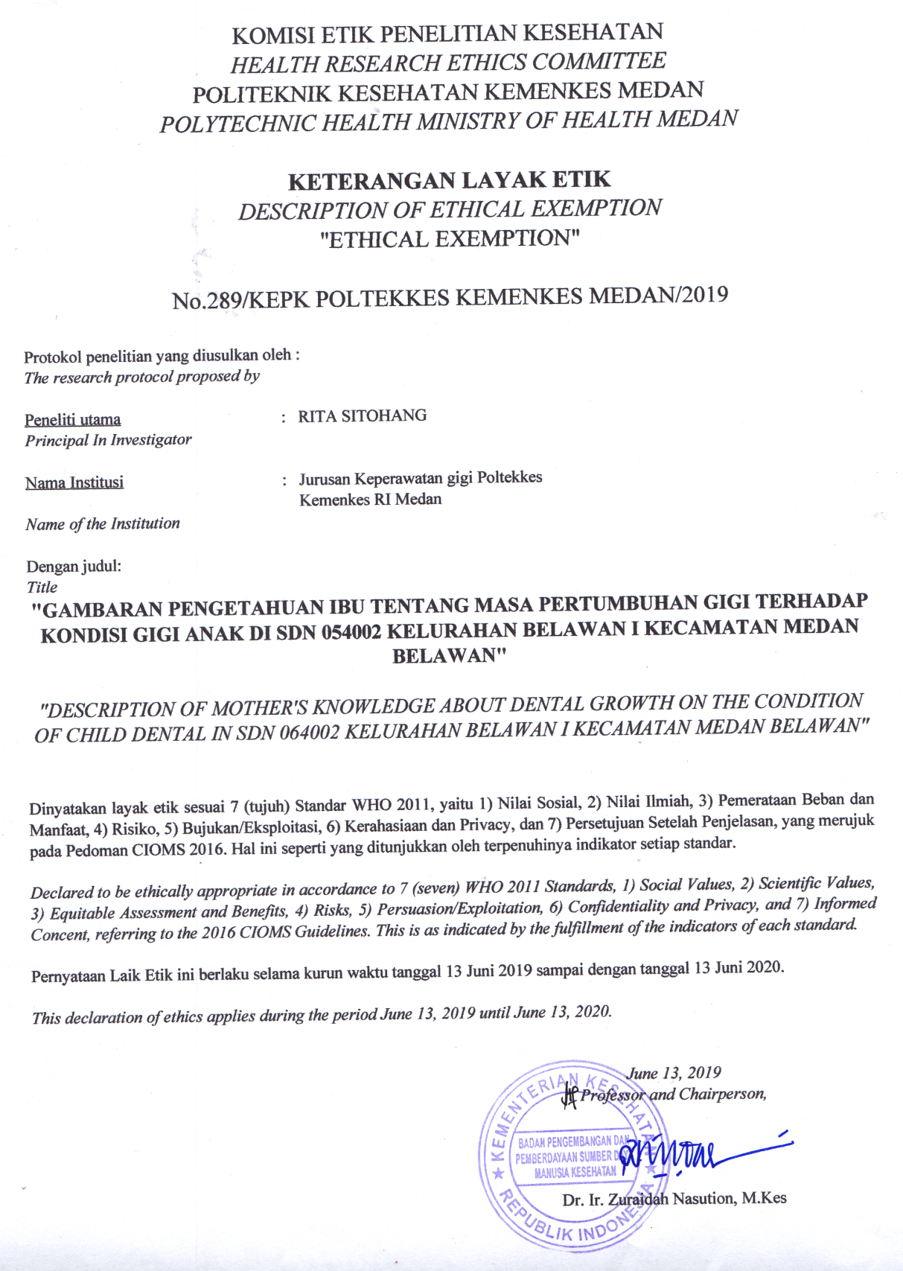

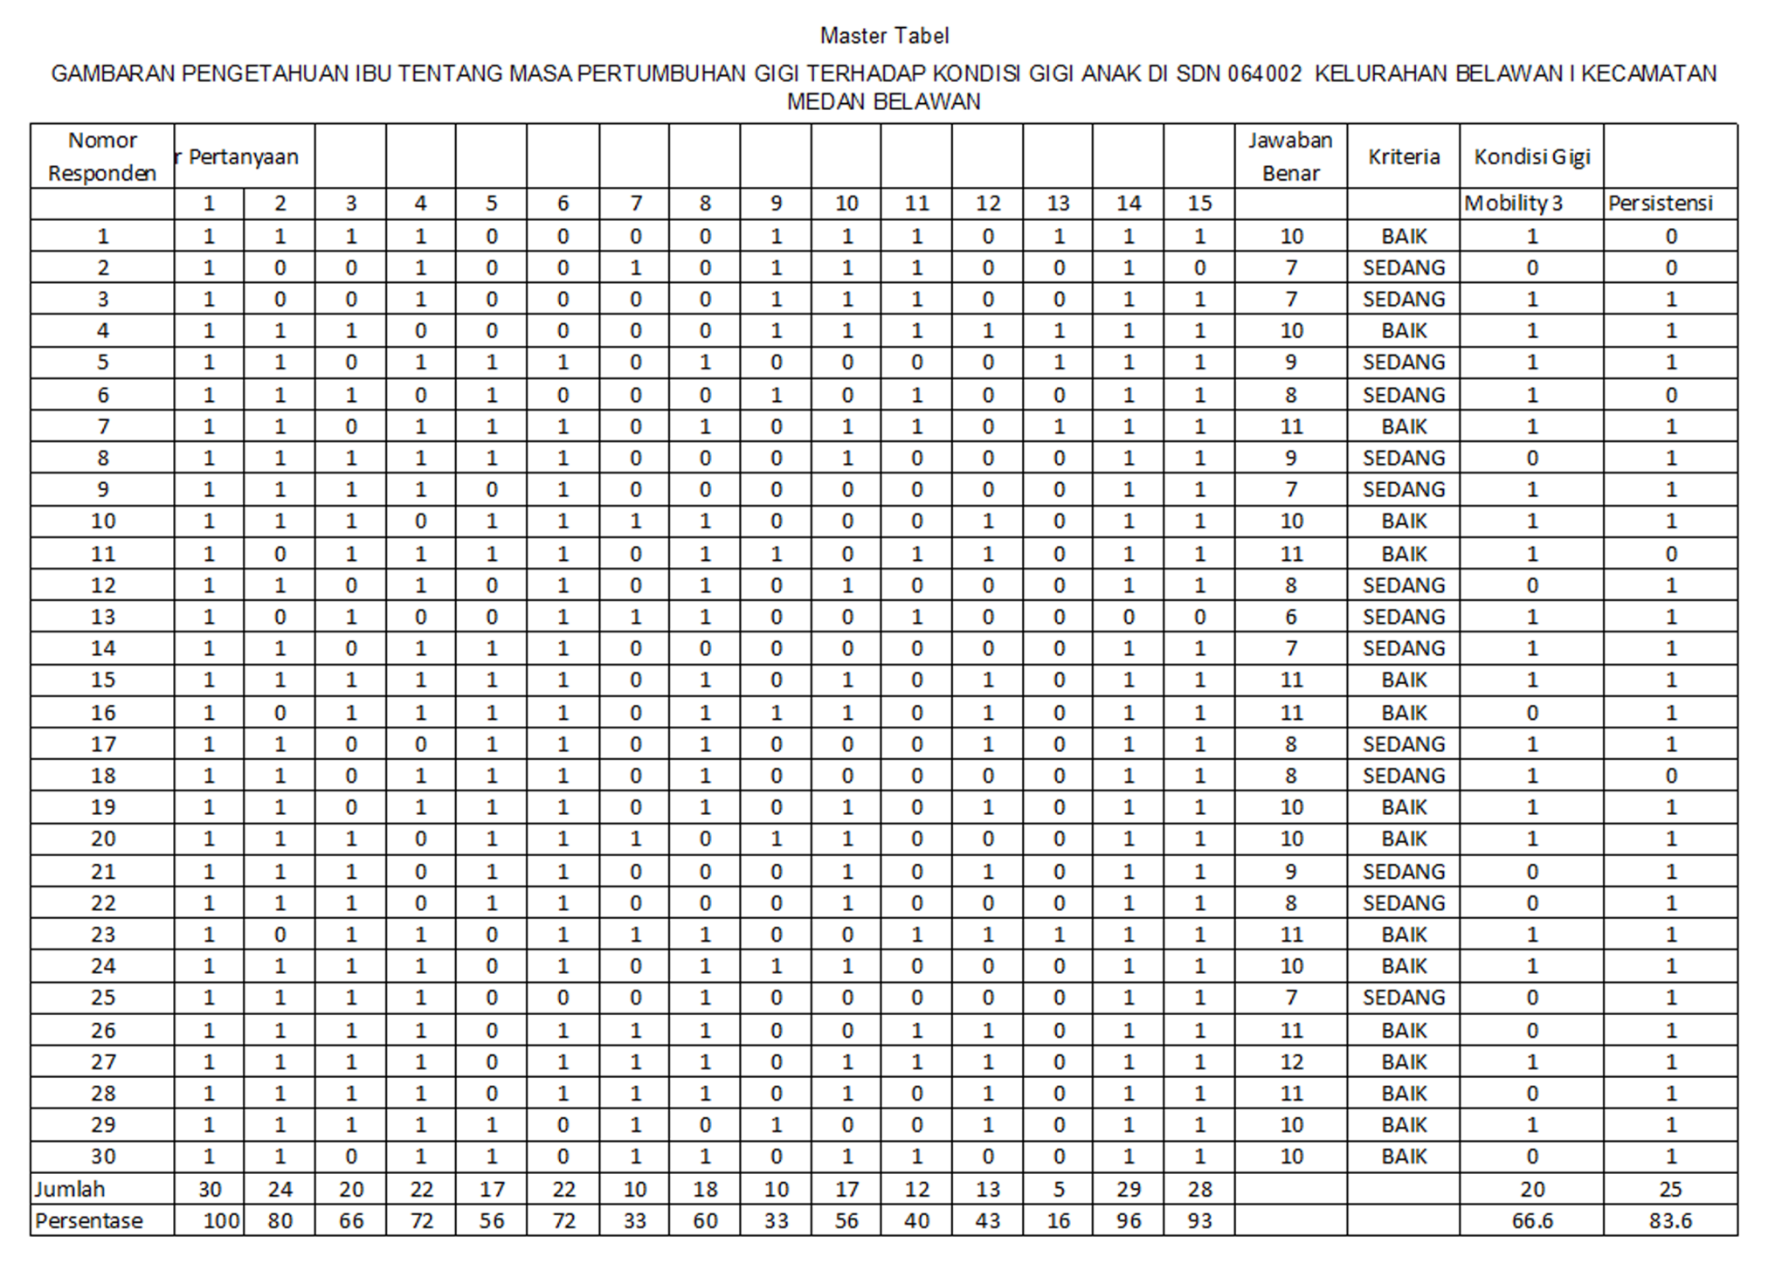

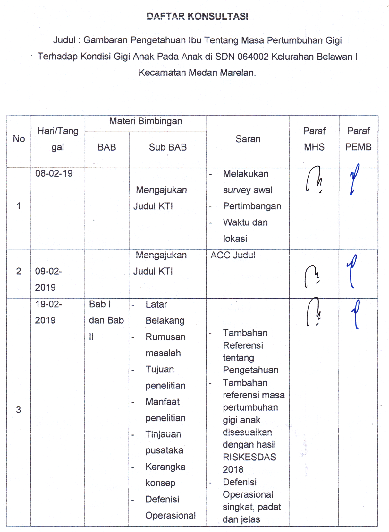

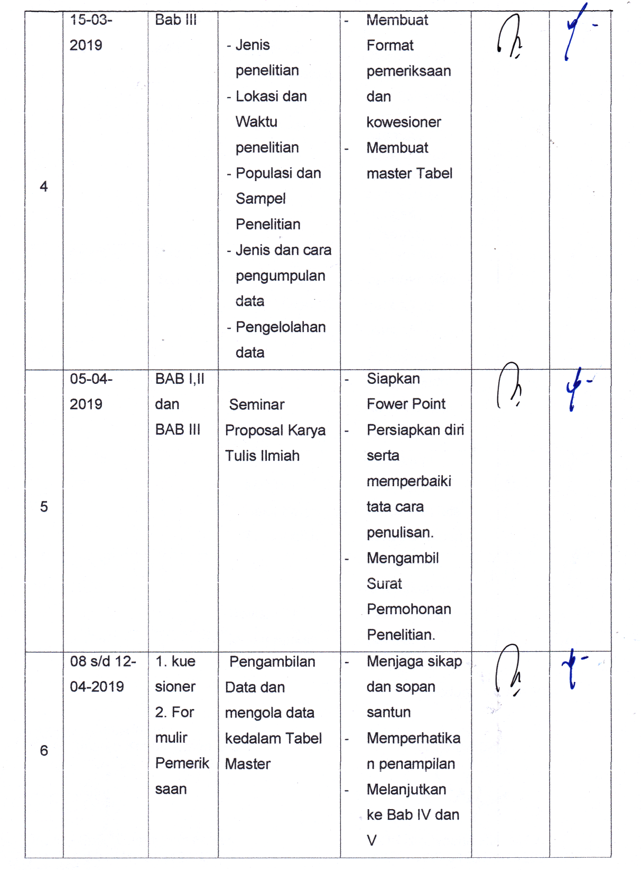

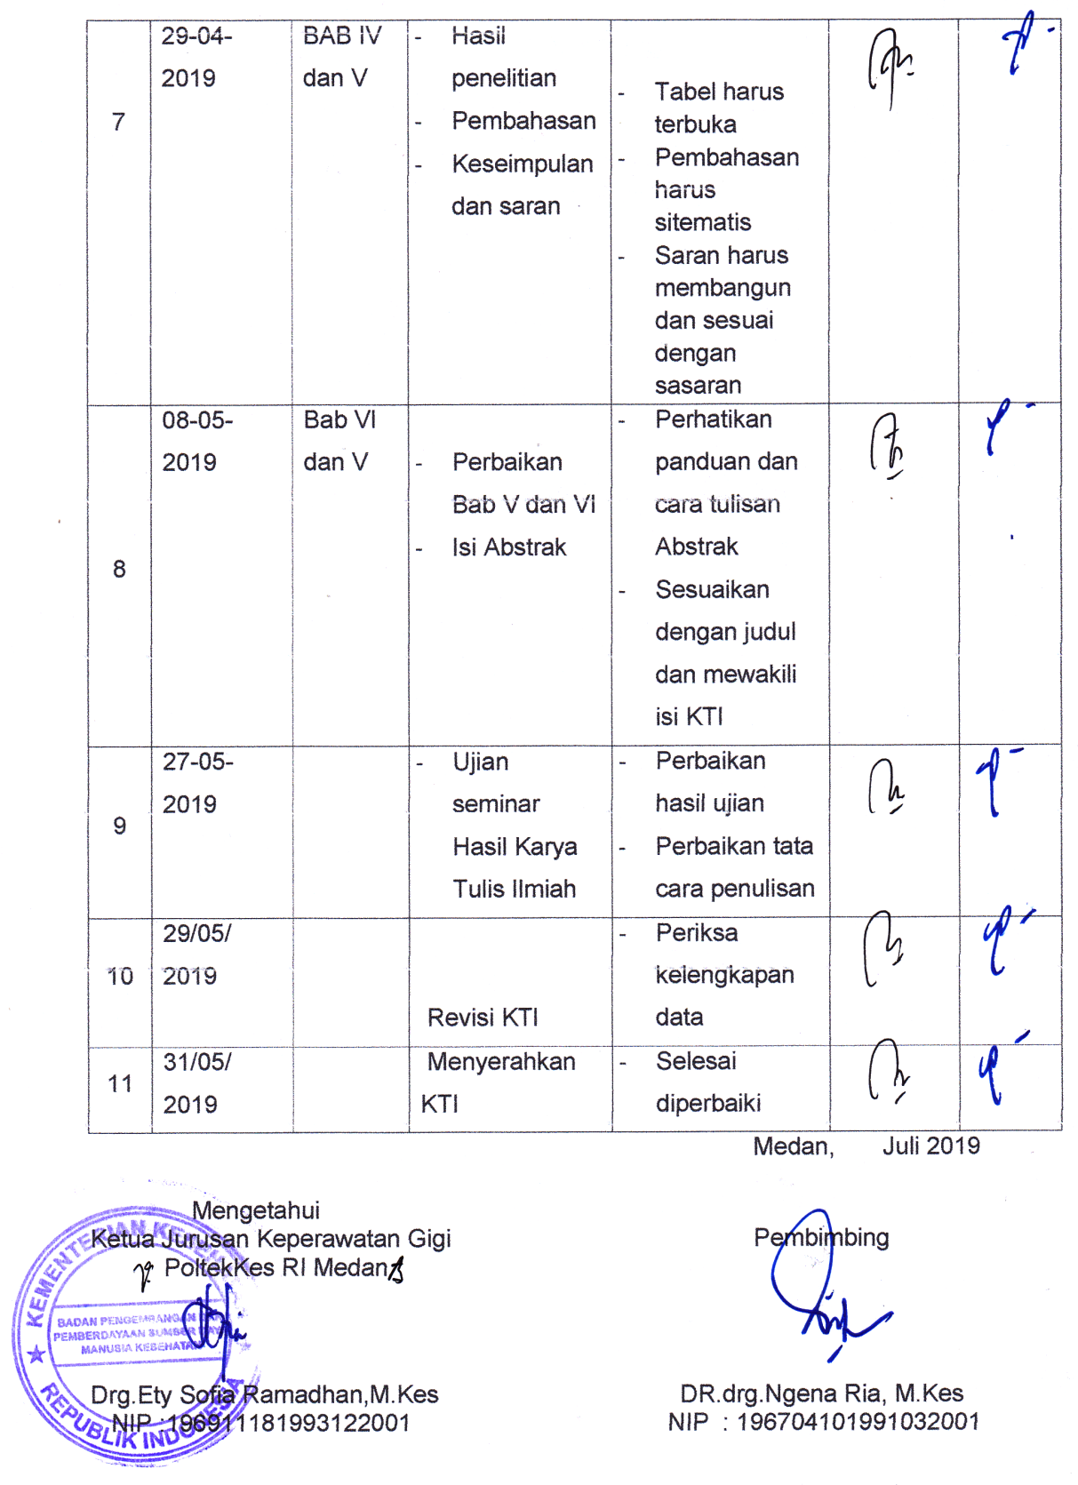

**JADWAL PENELITIAN**

|  |  |  |  |  |  |  |  |  |  |  |  |  |  |  |  |  |  |  |  |  |  |
| --- | --- | --- | --- | --- | --- | --- | --- | --- | --- | --- | --- | --- | --- | --- | --- | --- | --- | --- | --- | --- | --- |
| No | Uraian Kegiatan | Bulan | | | | | | | | | | | | | | | | | | | |
| Februari | | | | Maret | | | | April | | | | Mei | | | | Juni | | | |
| 1 | 2 | 3 | 4 | 1 | 2 | 3 | 4 | 1 | 2 | 3 | 4 | 1 | 2 | 3 | 4 | 1 | 2 | 3 | 4 |
| 1 | Pengajuan Judul |  |  |  |  |  |  |  |  |  |  |  |  |  |  |  |  |  |  |  |  |
| 2 | Persiapan Proposal |  |  |  |  |  |  |  |  |  |  |  |  |  |  |  |  |  |  |  |  |
| 3 | Persiapan Izin Lokasi |  |  |  |  |  |  |  |  |  |  |  |  |  |  |  |  |  |  |  |  |
| 4 | Pengumpulan Data |  |  |  |  |  |  |  |  |  |  |  |  |  |  |  |  |  |  |  |  |
| 5 | Pengelolahan Data |  |  |  |  |  |  |  |  |  |  |  |  |  |  |  |  |  |  |  |  |
| 6 | Analisa Data |  |  |  |  |  |  |  |  |  |  |  |  |  |  |  |  |  |  |  |  |
| 7 | Mengajukan Hasil Penelitian |  |  |  |  |  |  |  |  |  |  |  |  |  |  |  |  |  |  |  |  |
| 8 | Seminar Hasil |  |  |  |  |  |  |  |  |  |  |  |  |  |  |  |  |  |  |  |  |
| 9 | Penggandaan Laporan Penelitiaan |  |  |  |  |  |  |  |  |  |  |  |  |  |  |  |  |  |  |  |  |

**DAFTAR RIWAYAT PENULIS**

1. **DENTITAS DIRI**

Nama Lengkap : Rita Sitohang

Tempat Tanggal Lahir : Belawan 23 Maret 1978

Agama : Kristen

Jenis Kelamin : Perempuan

Anak Ke : 6

Nama Orang Tua

Ayah : K Sitohang (Alm)

Ibu : T Sitinjak

Alamat : Jl.M Basir Komplek Marelan Point no.12aa psr V Medan Marelan.

1. **PENDIDIKAN**

1983 – 1989 : SD Negri No.060968 Belawan

1990 – 1993 : SMP HKBP Belawan

1994 – 1997 : Sekolah Pengatur Rawat Gigi Dep Kes Medan

2018 – 2019 : D3 Keperawatan Gigi Poltekes Medan